**Тест Кейс для документа «Планы производства горных работ» подсистема «Горные работы»**

***Сценарий №1***

**Цель теста:** создать документ «**Планы производства горных работ**»  
**Этапы тестирования:**

1. Открыть раздел **Планирование горных работ**
2. Выбрать «**Планы производства горных работ**»

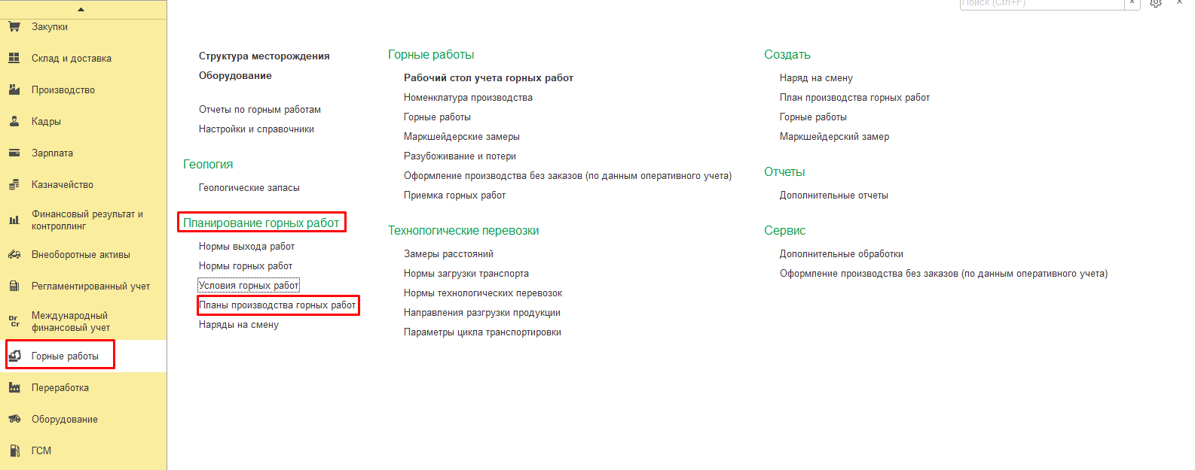

1. Нажать кнопку *Создать*
2. Во вкладке **Основное** выбрать **Вид плана** «ОГР»
3. Во вкладке **Основное** выбрать **Сценарий:** «Основной годовой»
4. Во вкладке **Основное** выбрать **Период с:** «01.01.2022 по 31.12.2022»
5. Во вкладке **Основное** выбрать **Подразделение:** «Горное управление»
6. Во вкладке **Основное** выбрать **Ответственный** «Федоров Виктор Петрович»

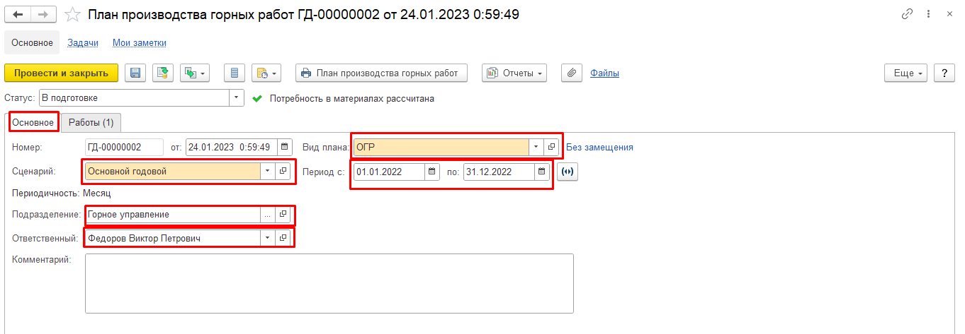

1. Во вкладке **Работы** нажать кнопку *Добавить*
2. Во вкладке **Работы** заполнить путем выбора **Вид работ/Спецификация** «Вскрыша ОГР»
3. Во вкладке **Работы** заполнить путем выбора **Вид операции** «Экскавация горной массы с погрузкой в транспорт»
4. Во вкладке **Работы** заполнить путем выбора **Горное оборудование/Исполнитель** «/ Разрез "Полевой"»
5. Во вкладке **Работы** заполнить путем выбора **Владелец горного оборудования «**Разрез "Полевой"»
6. Во вкладке **Работы** заполнить путем выбора **Марка транспорта/Транспорт/Исполнитель** «Белаз 7555В/ / Разрез "Полевой"»
7. Во вкладке **Работы** заполнить путем выбора **Владелец транспорта** «Разрез "Полевой"»
8. Во вкладке **Работы** заполнить **Расстояние, км** «10,000»
9. Во вкладке **Работы** заполнить **Приведенное расстояние** «12,000»
10. Во вкладке **Работы** заполнить **Количество транспорта** «3,000»
11. Во вкладке **Работы** заполнить **Коэффициент** «1,000»
12. Во вкладке **Работы** заполнить путем выбора **Аналитика места работы** «Горный участок №1;»
13. Во вкладке **Работы** заполнить путем выбора **Аналитика места разгрузки** «Отвал Северный;»
14. Во вкладке **Работы** заполнить путем выбора **Номенклатура** «Порода»
15. Во вкладке **Работы** заполнить путем выбора **Характеристика** «3 Категория»
16. Во вкладке **Работы** заполнить путем выбора **Ед. изм.** «м3»
17. Во вкладке **Работы** заполнить **1 месяц/количество** «50 000,000»
18. Во вкладке **Работы** заполнить **2 месяц/количество** «45 000,000»
19. Во вкладке **Работы** заполнить **3 месяц/количество** «30 000,000»
20. Во вкладке **Работы** заполнить **4 месяц/количество** «50 000,000»
21. Во вкладке **Работы** заполнить **5 месяц/количество** «42 000,000»
22. Во вкладке **Работы** заполнить **6 месяц/количество** «16 000,000»
23. Во вкладке **Работы** заполнить **7 месяц/количество** «42 000,000»
24. Во вкладке **Работы** заполнить **8 месяц/количество** «49 000,000»
25. Во вкладке **Работы** заполнить **9 месяц/количество** «55 000,000»
26. Во вкладке **Работы** заполнить **10 месяц/количество** «26 000,000»
27. Во вкладке **Работы** заполнить 1**1 месяц/количество** «46 000,000»
28. Во вкладке **Работы** заполнить **12 месяц/количество** «17 000,000»

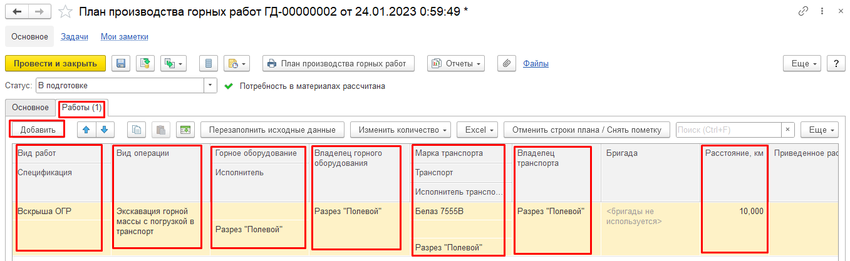

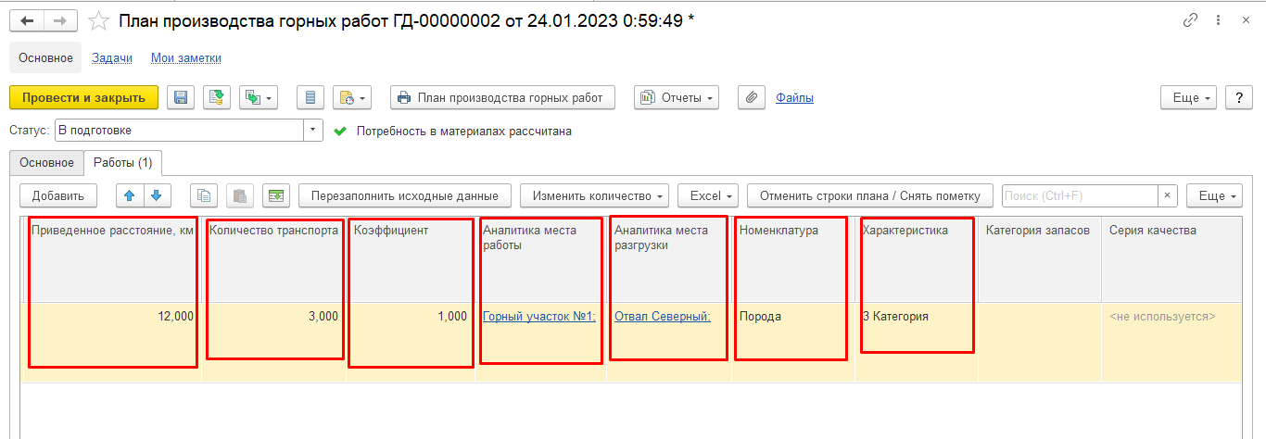

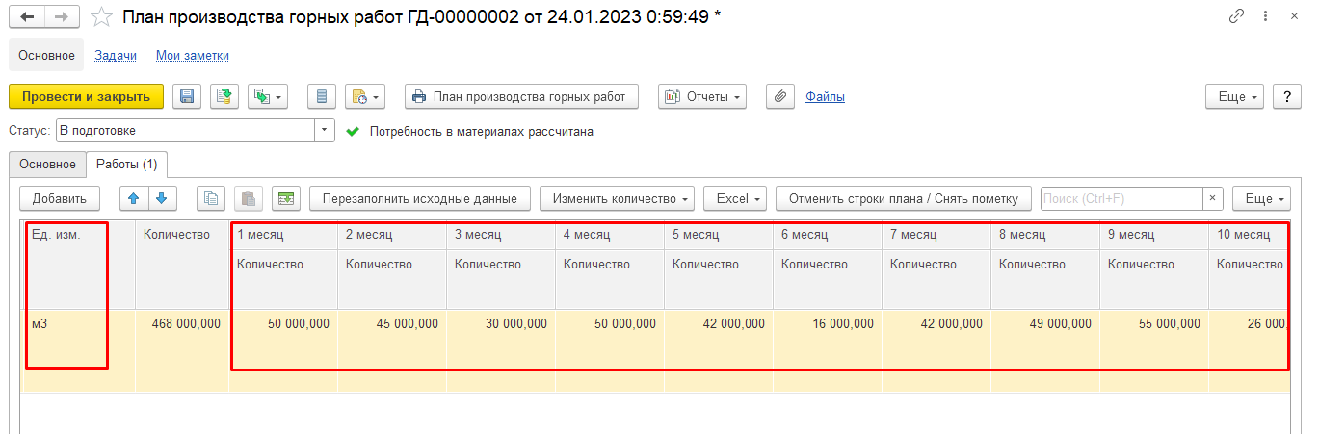

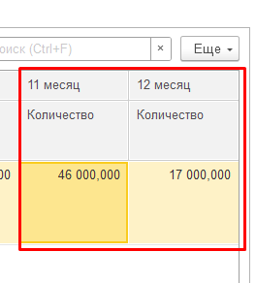

1. Выбрать **Статус** **Утвержден**
2. Нажать **Провести и закрыть**

**Результат теста:** документ проведен.

***Сценарий №2***

**Цель теста:** создать документ «**Планы производства горных работ**»  
**Этапы тестирования:**

1. Открыть раздел **Планирование горных работ**
2. Выбрать «**Планы производства горных работ**»



1. Нажать кнопку *Создать*
2. Во вкладке **Основное** выбрать **Вид плана** «ОГР»
3. Во вкладке **Основное** выбрать **Сценарий:** «Основной годовой»
4. Во вкладке **Основное** выбрать **Период с:** «01.01.2022 по 31.12.2022»
5. Во вкладке **Основное** выбрать **Подразделение:** «Горное управление»
6. Во вкладке **Основное** выбрать **Ответственный** «Федоров Виктор Петрович»



1. Во вкладке **Работы** нажать кнопку *Добавить*
2. Во вкладке **Работы** заполнить путем выбора **Вид работ/Спецификация** « »
3. Во вкладке **Работы** заполнить путем выбора **Вид операции** «Экскавация горной массы с погрузкой в транспорт»
4. Во вкладке **Работы** заполнить путем выбора **Горное оборудование/Исполнитель** «/ Разрез "Полевой"»
5. Во вкладке **Работы** заполнить путем выбора **Владелец горного оборудования «**Разрез "Полевой"»
6. Во вкладке **Работы** заполнить путем выбора **Марка транспорта/Транспорт/Исполнитель** «Белаз 7555В/ / Разрез "Полевой"»
7. Во вкладке **Работы** заполнить путем выбора **Владелец транспорта** «Разрез "Полевой"»
8. Во вкладке **Работы** заполнить **Расстояние, км** «10,000»
9. Во вкладке **Работы** заполнить **Приведенное расстояние** «12,000»
10. Во вкладке **Работы** заполнить **Количество транспорта** «3,000»
11. Во вкладке **Работы** заполнить **Коэффициент** «1,000»
12. Во вкладке **Работы** заполнить путем выбора **Аналитика места работы** «Горный участок №1;»
13. Во вкладке **Работы** заполнить путем выбора **Аналитика места разгрузки** «Отвал Северный;»
14. Во вкладке **Работы** заполнить путем выбора **Номенклатура** «Порода»
15. Во вкладке **Работы** заполнить путем выбора **Характеристика** «3 Категория»
16. Во вкладке **Работы** заполнить путем выбора **Ед. изм.** «м3»
17. Во вкладке **Работы** заполнить **1 месяц/количество** «50 000,000»
18. Во вкладке **Работы** заполнить **2 месяц/количество** «45 000,000»
19. Во вкладке **Работы** заполнить **3 месяц/количество** «30 000,000»
20. Во вкладке **Работы** заполнить **4 месяц/количество** «50 000,000»
21. Во вкладке **Работы** заполнить **5 месяц/количество** «42 000,000»
22. Во вкладке **Работы** заполнить **6 месяц/количество** «16 000,000»
23. Во вкладке **Работы** заполнить **7 месяц/количество** «42 000,000»
24. Во вкладке **Работы** заполнить **8 месяц/количество** «49 000,000»
25. Во вкладке **Работы** заполнить **9 месяц/количество** «55 000,000»
26. Во вкладке **Работы** заполнить **10 месяц/количество** «26 000,000»
27. Во вкладке **Работы** заполнить 1**1 месяц/количество** «46 000,000»
28. Во вкладке **Работы** заполнить **12 месяц/количество** «17 000,000»

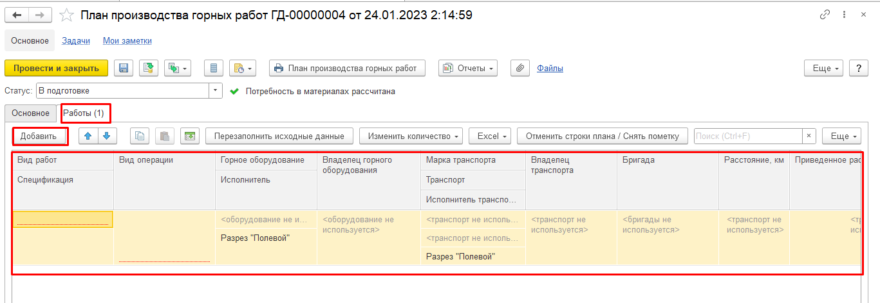

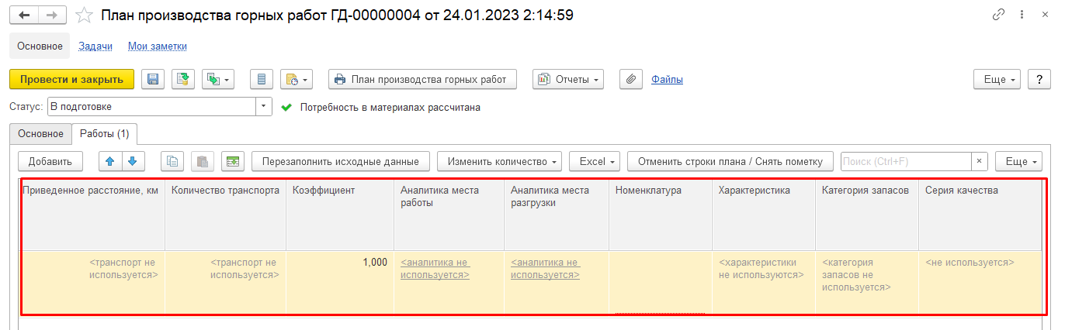

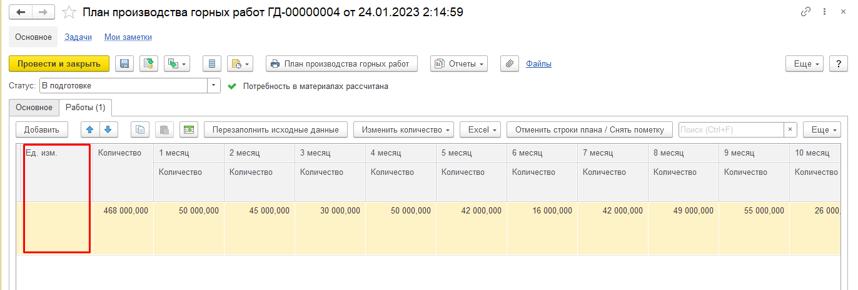



1. Выбрать **Статус** **Утвержден**
2. Нажать **Провести и закрыть**

**Результат теста:** документ проведен. !Документ проведен только с цифровыми значениями!